Základní umělecká škola, Bohumín – Nový Bohumín, Žižkova 620, příspěvková organizace  Žižkova 620, Bohumín – Nový Bohumín 735 81  IČO 62331701  Telefon: 596 013 331, Mobil: 733 691 582  sekretariat@zusbohumin.cz  www.zusbohumin.cz | 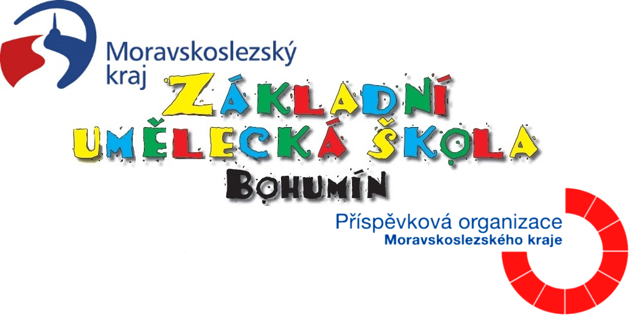

Muzikant.cz s.r.o.
Generála Sochora 1379/6
Ostrava-Poruba 70800
IČO 26877406

Věc: Objednávka č. 28/2024

Objednáváme u Vás dle cenové nabídky 4 ks keyboardy YAMAHA za cenu dle nabídky 71.340- Kč včetně DPH

Fakturujte na adresu:
Základní umělecká škola, Žižkova 620, 735 81 Bohumín – Nový Bohumín, číslo bankovního účtu
41030791/0100

Se srdečným pozdravem,

Mgr. Barbora Kachlová
ředitelka školy

V Bohumíně dne 3. října 2024

